Конспект занятия по лепке в подготовительной к школе группе
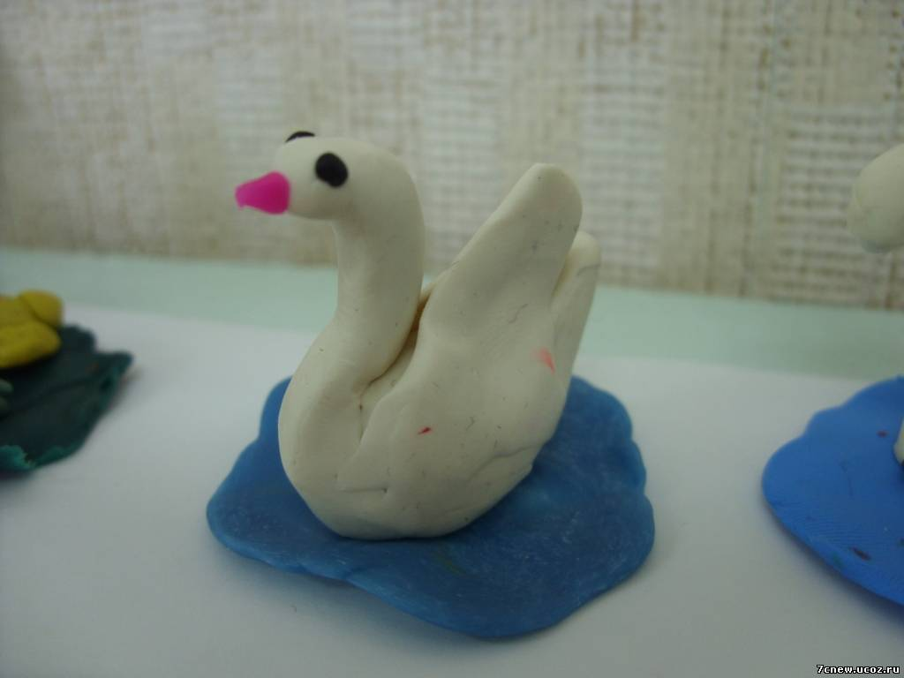
Тема: «Лебедь»

Тема: «Лебеди»
Возрастная группа: подготовительная к школе группа
Цель: развитие художественных способностей в процессе рисования.
Задачи: Продолжение знакомства детей с конструктивным способом лепки
Образовательные:
О1. Учить детей лепить птиц конструктивным способом, из 4-5 частей, разных по форме и размеру
О2. Продолжать формировать умение детей лепить фигурки из пластилина, используя такие приемы, как раскатывание(туловище), скатывание (шея), вытягивание и сплющивание(хвост)
О3. Продолжать учить детей лепить, соблюдая пропорции- туловище больше головы, крылья меньше туловища.
О4. Закреплять знания детей о особенностях внешнего вида лебедя
Развивающие:
Р1. Развивать психические познавательные процессы: память, мышление, восприятие.
Р2. Развивать мелкую моторику
Воспитательные: В1. Воспитывать чуткое отношение к природе
Оборудование: подносы, пластилин белого, черного и красного цвета, дощечки, модель лебедя, схема, магнитная доска, магниты, стеки
Форма организации: фронтальная.
Организация детей: вводная часть – сидя на стульях вокруг ковра, основная часть – сидя за столами, заключительная часть – стоя полукругом возле стола, на котором разложены работы.
Предварительная работа: составление конспекта, подготовка оборудования.
№ | Этапы, продолжительность | Задачи этапа | Деятельность педагога | Методы, формы, приемы | Предполагаемая деятельность детей | Планируемые результаты
1. | Организационно – мотивационный этап | Привлечь внимание детей, вызвать интерес к предстоящей деятельности  Расширять и обогащать знания детей о перелетных птицах, конкретно о лебедях. | С помощью детей расставляю столы, расставляю оборудование.  Заранее подогреваю пластилин, чтобы он был мягким.  Ребята, садитесь за столы  Я вам сейчас загадаю загадки про очень красивую птицу, а вы попробуйте отгадать.  Эта птица горделива,  Гордая птица,  Воды не боится,  Очень пригожа,  На двойку похожа,  Как зовут ее, ответь!  Это белый …  Самыми красивыми птицами не только среди водоплавающих, но и среди всех прочих, по праву считаются лебеди. Эти поистине царственные птицы с белоснежным оперением и грациозно изогнутой длинной шеей являются непременными героями былин, сказок и песен. А древние астрономы, очарованные красотой этой птицы, присвоили одному из созвездий имя Лебедя.  Ранней весной, когда водоемы только начинают освобождаться от ледового покрова, лебеди возвращаются на родину из теплых стран. Их появлению сопутствуют громкие, трубные звуки, которыми переговариваются друг с другом белые красавцы. Лебеди — водоплавающие птицы, они селятся там, где озера и болота, устраивают свои гнезда на островах, подальше от людей и хищных животных.  Среди водоплавающих птиц лебеди являются самыми крупными. Их крылья в размахе достигают двух метров, а вес может доходить до пятнадцати килограммов. Но, не смотря на такой большой вес, лебеди очень хорошо держатся в воздухе и могут во время сезонных миграций пролетать тысячи километров.  В семейной жизни лебеди отличаются постоянством. Однажды образовавшаяся пара не расстается никогда  Провожу гимнастику для глаз  Посмотрели вправо, не поворачивая головы. Теперь влево. Вверх-не поднимая головы, вниз-не опуская головы. Теперь глазками сделали круг | словестный(беседа), | Лебедь  Смотрят и внимательно слушают  Выполняют зрит гимнастику | Дети заинтересованы предстоящей деят., отвечают на вопросы
2. | Основной этап
2.1. | Этап постановки проблемы | Задать детям проблемный вопрос | Молодцы, ребята, а теперь я предлагаю вылепить лебедя, и быть скульпторами. Скульпторы тоже в своих работах передают миру красоту, выраженную в глине, гипсе или другом материале.  А мы будем лепить из пластилина. Вы хотите быть сегодня скульпторами? |  | да
2.2. | Этап ознакомления с материалом | Закреплять знания детей о особенностях внешнего вида лебедя | Давайте посмотрим, как выглядят лебеди.  Тело овальное, На красиво изогнутой шее птицы находится маленькая голова. Крылья, большие и сильные, позволяют лебедю летать высоко в поднебесье и улетать далеко, на всю зиму, в теплые края. Маленький клюв и глазки.  Смотрим картинку лебедя на доске.  И еще раз обращаю внимание на то, как он выглядит.  Какие части тела есть у лебедя? Какой они формы? | информационно-рецептивный(Объяснение в целом)  Частичный показ | Туловище, шея, голова, клюв, глазки | Дети ответят на вопросы, внимательно слушают
2.3. | Этап практического решения проблемы | Получить обратную связь от детей и решить проблемный вопрос  Учить детей лепить птиц конструктивным способом, из 4-5 частей, разных по форме и размеру  Продолжать формировать умение детей лепить фигурки из пластилина, используя такие приемы, как раскатывание(туловище), скатывание (шея), вытягивание и сплющивание(хвост)  Продолжать учить детей лепить, соблюдая пропорции- туловище больше головы, крылья меньше туловища. | Сели ровно, спину выпрямили, ноги вместе.  Посмотрите, какого лебедя я слепила(показываю сделанный мной образец из пластилина-в 2 раза больше, чем у детей)  Сейчас я расскажу и покажу вам как сделать такого лебедя.  Брусок пластилина, разделю на 4 части  Одна часть (самая крупная) - это будет туловище. А три другие одинаковые части - это будет шея с головой и крылья.  Сначала делю пополам. Одна большая половина- это туловище. Половинку пластилина делю еще пополам. Это шея и крылья.  Я беру большой кусочек своего пластилина-из него делаю туловище лебедя в форме яичка-раскатываю кусок пластилина между ладонями, а сзади оттягиваю хвостик- сплющиваю пальцами, чтобы получился хвостик.  Из пластилина того же цвета скатать длинную колбаску с одного конца чуть толще для головы. Приложить ее к верхнему краю туловища, слегка изогнуть, прикрепляю к туловищу.  Делаем крылья. Раскатываю шар, сплющиваю. Разрезаю стекой пополам, придаем форму крыла, стекой делаем надрезы, прикрепляем к туловищу способом примазывания.  Потом можно из небольших кусочков черного цвета скатать маленькие шарики глаза.  Берем красный пластилин формируем из него клюв и аккуратно прикрепляем к голове.  Встали на ковер. Предлагаю немного отдохнуть.  Физкультминутка «Лебеди».  Лебеди летят,  Крыльями машут, (плавные движения руками с большой амплитудой)  Прогнулись над водой,  Качают головой, (наклоны вперед, прогнувшись)  Прямо и гордо умеют держаться,  Тихо-тихо на воду садятся (приседания)  На воду сели, посидели  И снова полетели.  Давайте повторим, что мы делаем сначала?  Подготовим наши пальчики к лепке. Провожу пальчиковую гимнастику.  Лебедь белая плывёт  Шею изгибает.  (Рука изображает лебедя.)  А захочется в полёт -  Крылья расправляет.  ( Руки соединены основаниями ладоней. Пальцы постепенно расходятся, но основания ладоней не размыкаются.)  Можете начинать  В процессе лепки оказываю индивидуальную помощь, обхожу всех детей.  За 5 минут до окончания предупреждаю детей, что скоро занятие заканчивается  Ребята, пора заканчивать | Поэтапное объяснение и демонстрация  Словесный( Объяснение, указание, вопросы)  Репродуктивный метод | Смотрят и внимательно слушают  Выполняют физкультминутку  Аня рассказывает всю последовательность  Выполняют пальчиковую гимнастику.  Начинают лепить
3. | Заключительный этап | Проанализировать деятельность детей, напомнить о проявлении затруднений в решении проблемного вопроса. | Хвалю детей за выполненную работу, помещаю лебедей на импровизированное озеро, вырезанное из голубого картона, на выставку для родителей.  Но так как мы любим и охраняем природу и все живое в ней нам надо своих лебедей выпустить на волю. Т. е. на озеро, где они будут жить, и плавать, радовать нас своей красотой.  С какой редкой птицей вы познакомились сегодня на занятии?  Понравилось ли Вам сегодня лепить лебедя?  А что показалось вам сложным?  Все молодцы, помогите мне убрать оборудование |  | Подходят к столу  Отвечают на вопросы | Дети самостоятельно проанализируют свою деятельность.

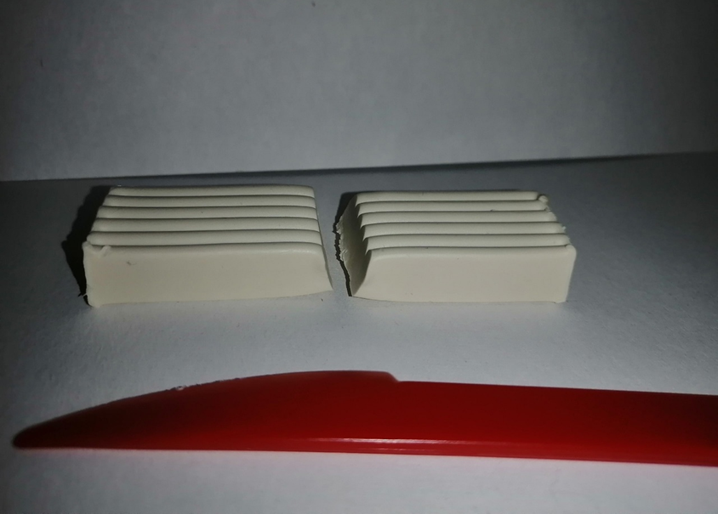
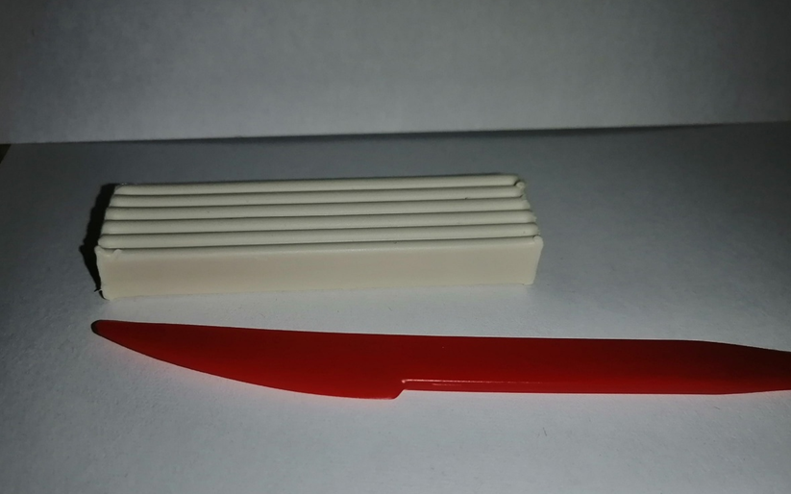
Пошаговое выполнение работы:
1

